Четырехбуквенные глаголы в СЗА:

вопросы классификации

Юлия Маккавеева

25 апреля 2025

В чем главная проблема с четырехбуквенными глаголами в словаре СЗА? – они обозначены как I порода, а по форме II, и этим портят статистику.

Сколько их всего? – 232 словарных статьи

Как их можно классифицировать?

Что пишет Вернер Арнольд

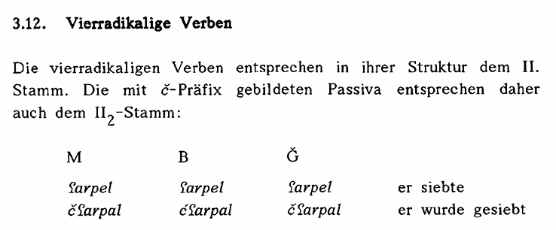

Что 4к – это по форме II порода.

А потом как ни в чем ни бывало описывает их как I породу (стр. 177)

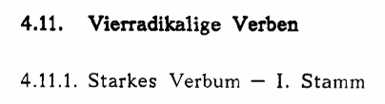

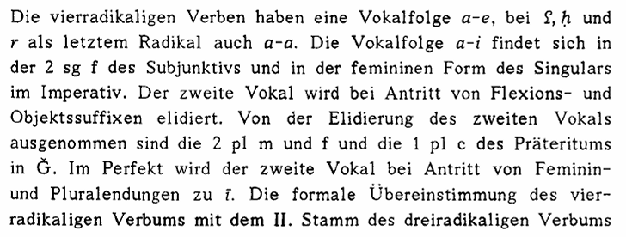

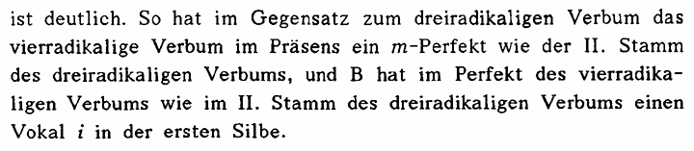

Вторая половина параграфа – о том, как 4к похожи на II породу ☺

Выделяет глаголы 4-слабый



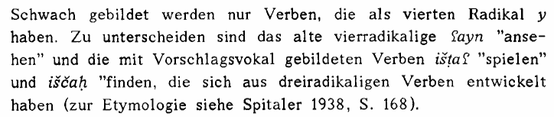

И те, у которых 3=4 (\**paʕlel*)



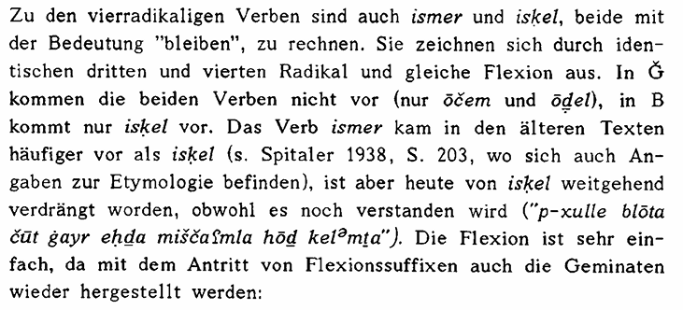

И приводит примеры, где 4 радикала не видно, когда он конечный

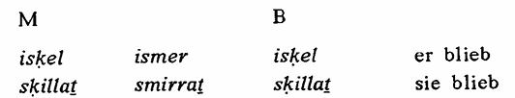







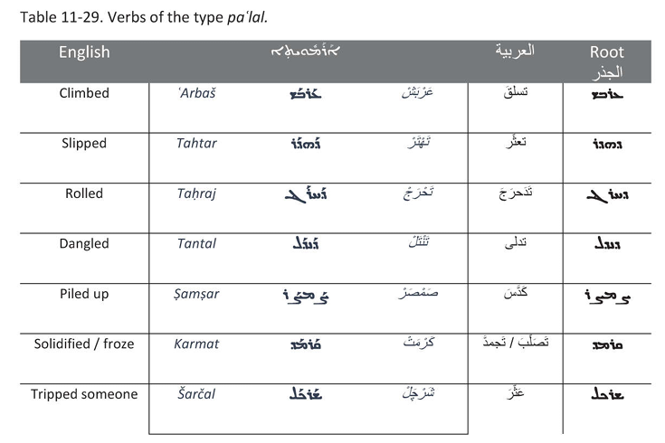

И туда же – к paʕlal – вписывает paʕlel

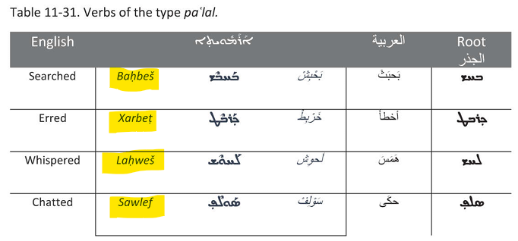

Для paʕʕal выделяет отдельно группу 2-бет, который переходит в пе:

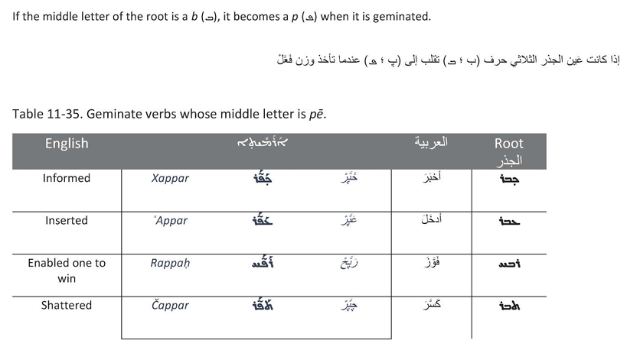

И отдельно – заимствованные из арабского

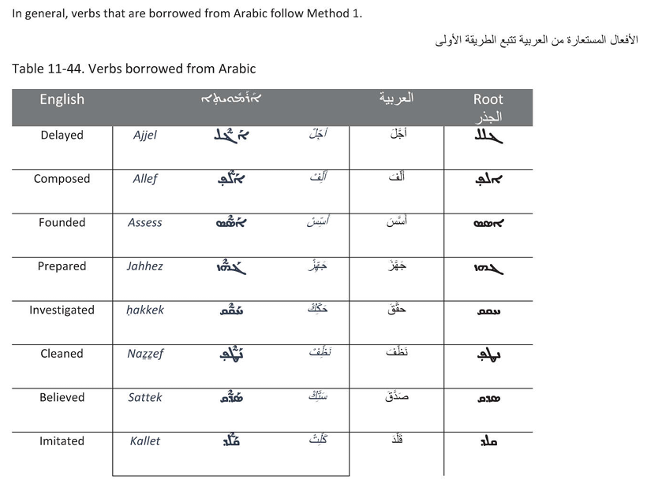

Метод 1 и метод 2 – это как глагол в породе paʕʕel спрягается

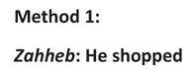 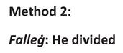

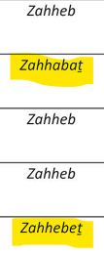 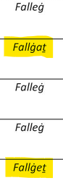

И дальше он выделяет глаголы 3-m, а остальные (не 3-m и не арабские) – по 2 методу:

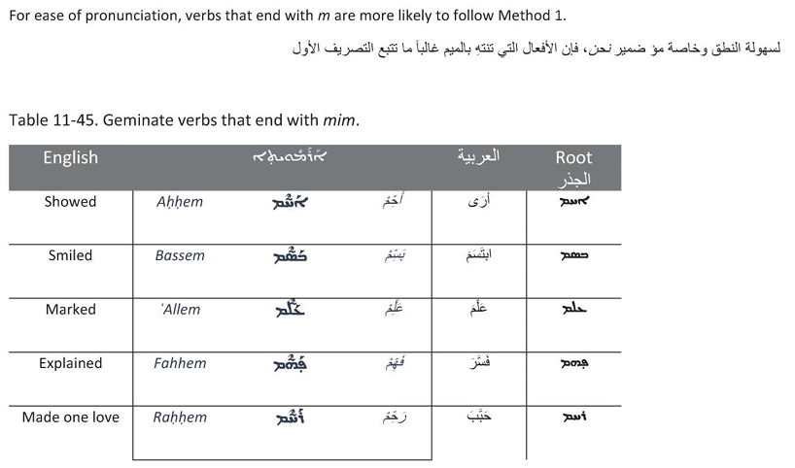



В общем, в чем-то разумно сортировать глаголы «по поведению», и мы тоже можем так попробовать.

Что пишут разные грамматики

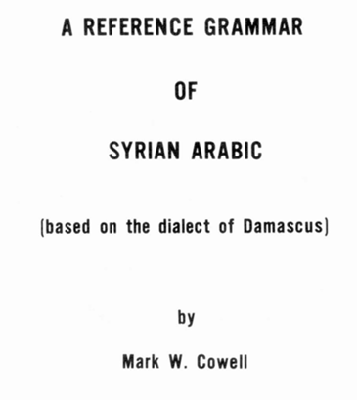

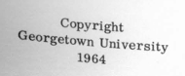

Делит глаголы 4к на псевдо-4 и тру-4

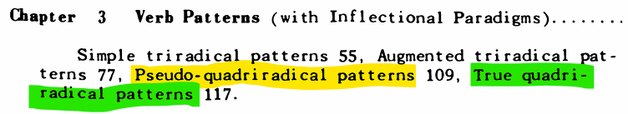

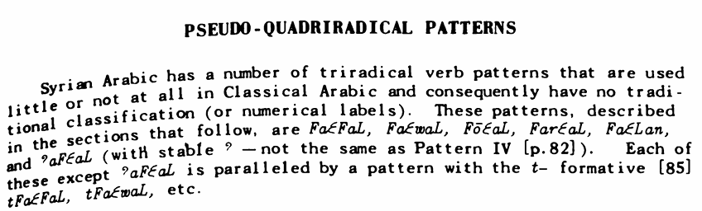

Псевдо – это на самом деле 3к, и в классическом арабском их нет (или очень редко встречаются)

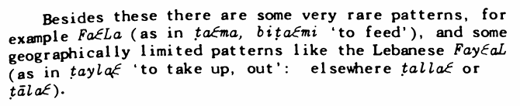

А есть еще особые редкие породы (ну да, мы-то знаем)

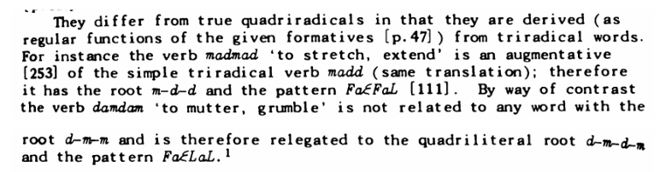

Пишет, что если у корня есть соответствующий вариант 3к, то это особая порода, а если нету – то это тру 4к. Немного наивно…

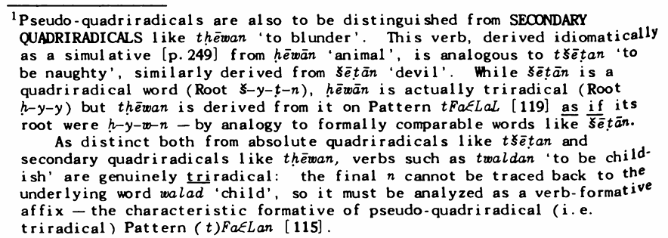

И еще какие-то секондари-4к (тоже из группы псевдо)

Это глаголы с префиксом t- (а сам корень был без t)

И некоторые с 4-n

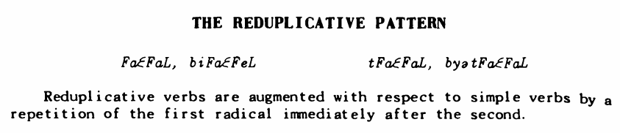

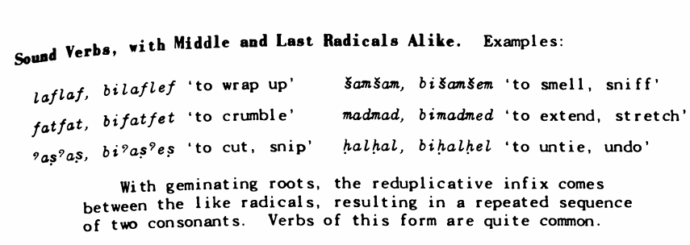

Редупликация - *paʕpal* и *palpal*

И к ним же – пустые корни (*pōpal* < \**powpal*), их нам надо будет отдельно выискивать в словаре

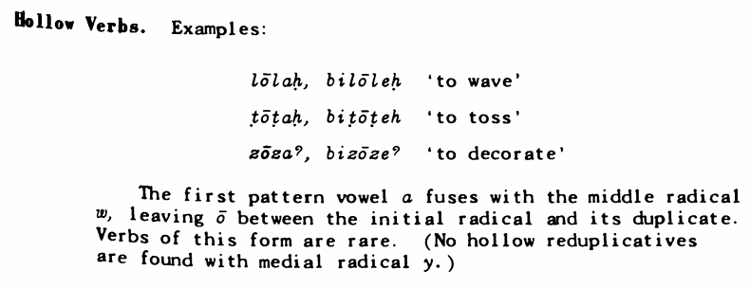

И пишет, что у некоторых редуплицированных нет соответствия в I породе, но есть во II

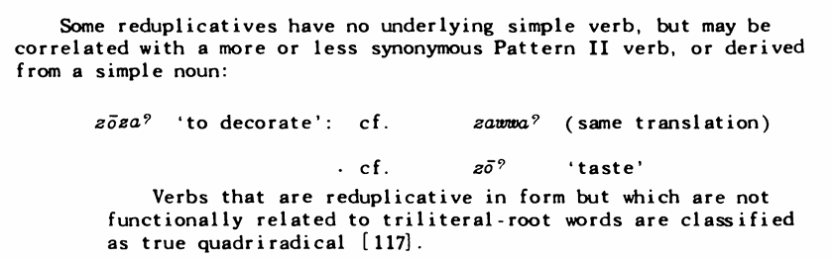

И что есть редуплицированные в категории тру. Логично.

А еще пишет про особые паттерны с инфиксами!

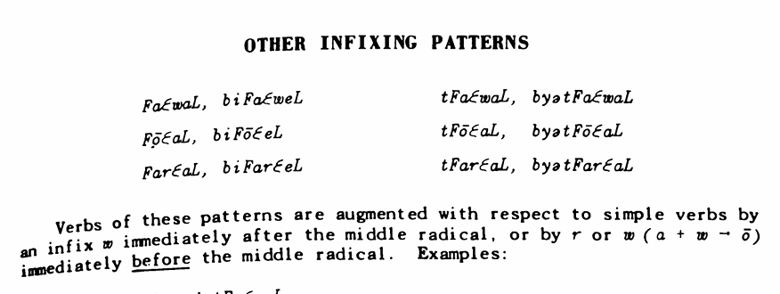

И с суффиксом –n

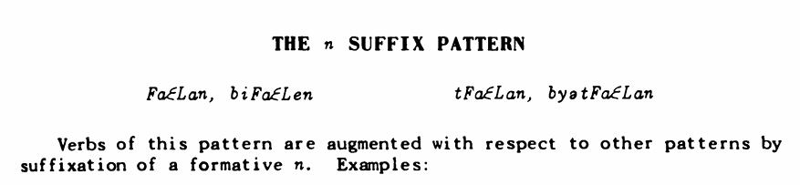

И отдельно с префиксом ʔ, но не IV породы

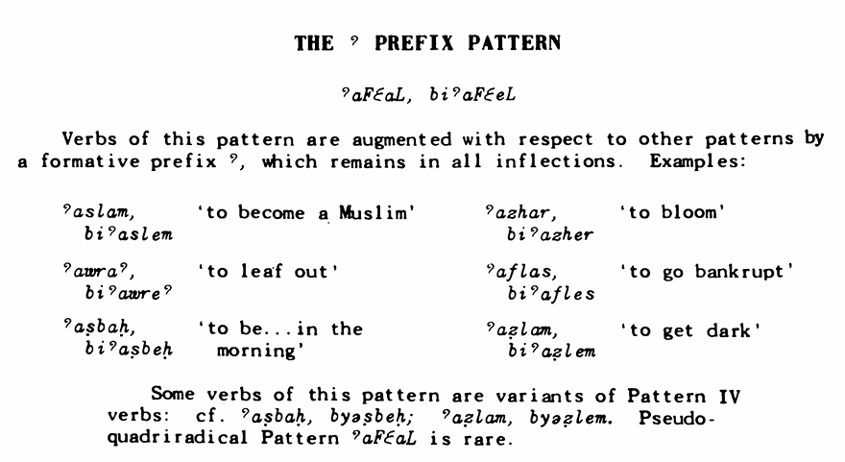

Это все было про псевдо-4к, и это нам полезно будет учитывать, сортируя арабизмы в нашем словарике.

Суть в том, что смычка не падает, а должна была бы.

Теперь тру-4к

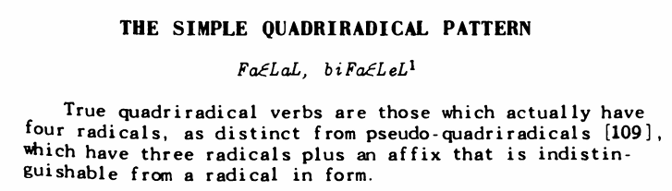

4 ламед пишется просто так, на самом деле имеется в виду, что 3 и 4 не одинаковые.

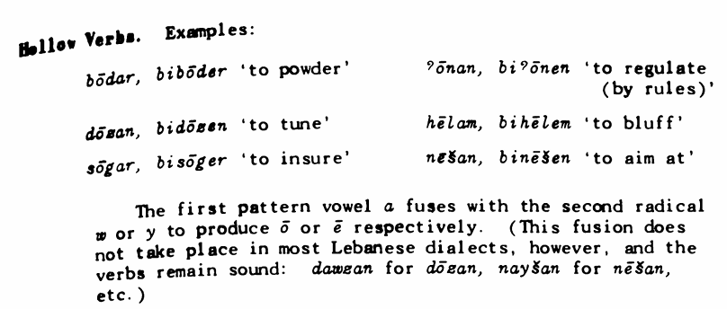

Пустые – но при этом тру-4к

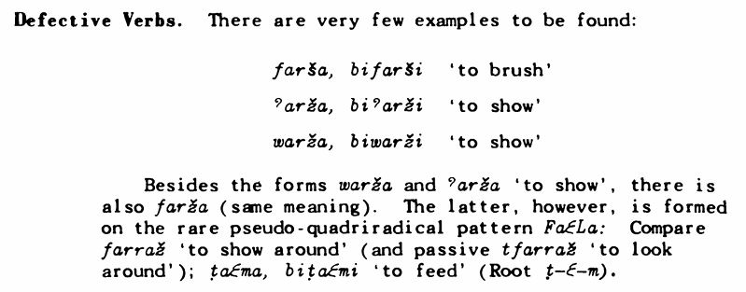

Еще «дефективные» тру-4к

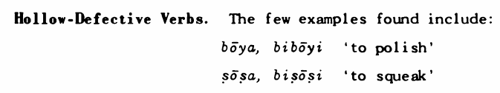

И даже пусто-дефективные.

И отдельно тру с аугментами:

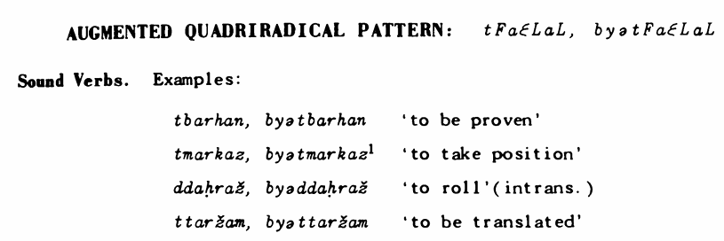

В общем, очень ветвистое деление. Это арабский, а не СЗА, но в заимствованиях в составе СЗА все перечисленное может проявиться.

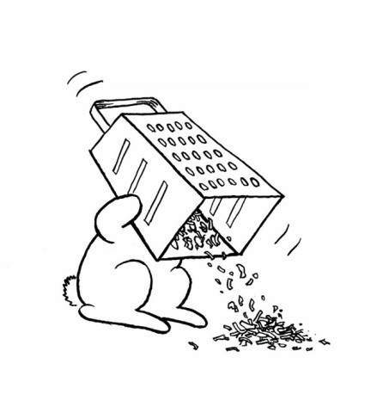

(это еще не конец)

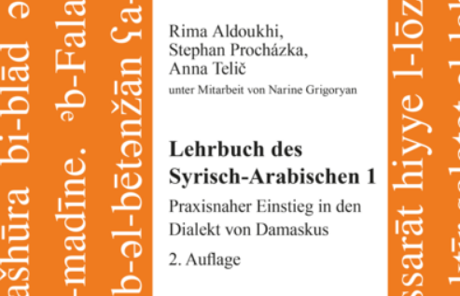

Aldoukhi, Rima / Procházka, Stephan / Telič, Anna

Lehrbuch des Syrisch-Arabischen 1 (2016 год?)

<https://www.harrassowitz-verlag.de/titel_1878.ahtml>

Вот что там пишут про 4к:

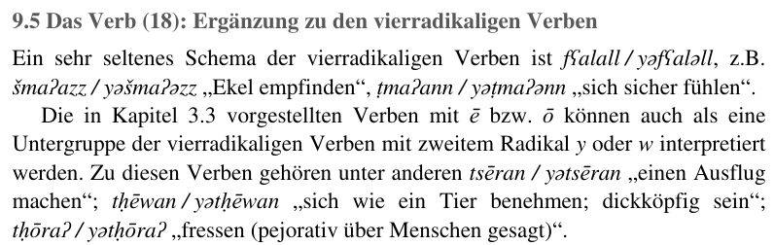

Глаголы 4к (vierradikaligen) – редкие (приводится парадигма), а еще см. 3.3, те глаголы тоже можно отнести к 4к.

Смотрим ☺

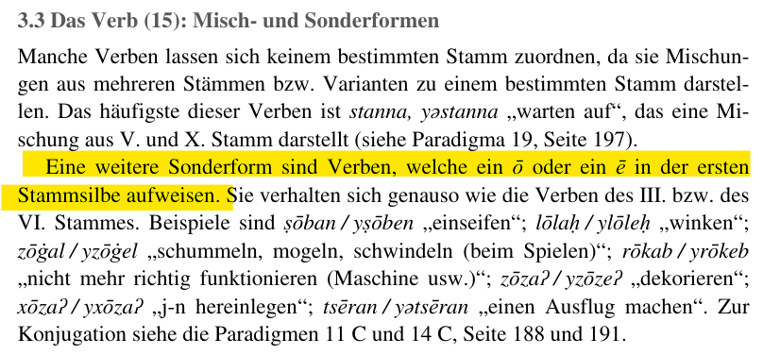

То есть глаголы от слабых корней с разными изменениями выглядят как 3к, но их тоже можно восстанавливать до 4к.

Следующая книга

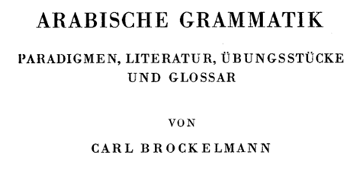



«Четырехзвучная» порода (vierlautigen)

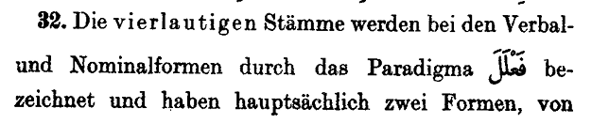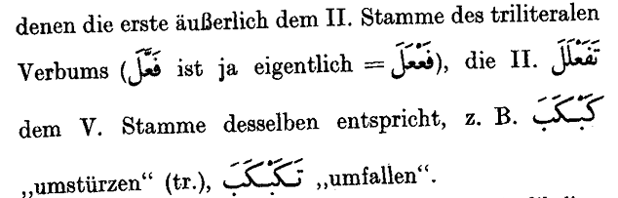

4к в основном соответствуют II породе (да, да!)

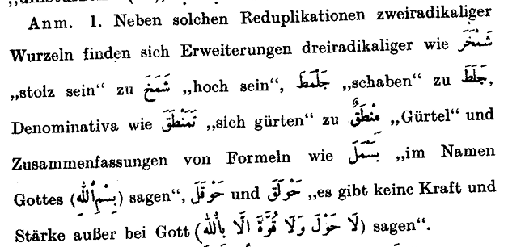

+ бывают расширения от 3к, в т.ч. деноминативы и др.

(от формул - Zusammenfassungen von Formeln)

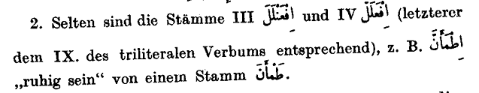

+ редко, но бывают породы III и IV от 4к корней

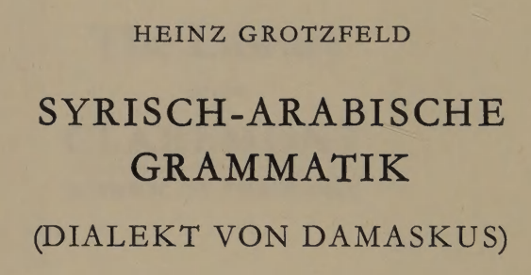

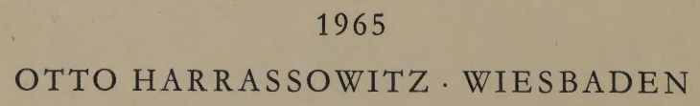

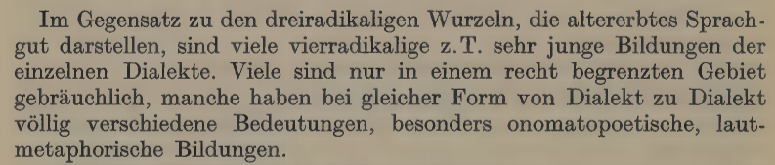

3к – die altererbtes Sprachgut darstellen – типа нормальные корни, которые всегда были

4к (многие) – новообразования, диалектные

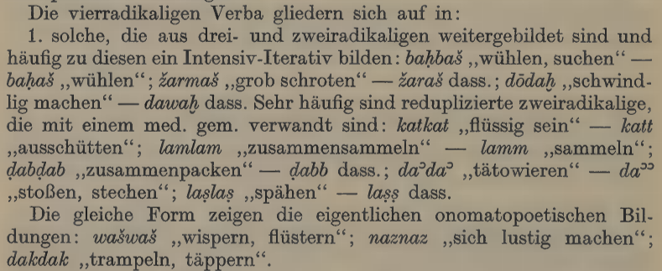

4к делятся на (всего 2 группы):

1) образованы от 3к и 2к, часто интенсивное значение (*palpal* и туда же *pōpal* < \**palpal*, где *l* - слабый)

+ звукоподражания

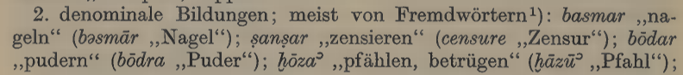

2) отыменные, в основном от иностранных слов (как телефон)

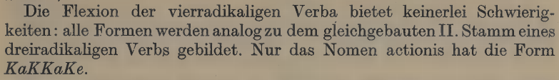

Морфология: все как во II породе, только имя действия другое: KaKKaKe

а какое обычно у II породы? – *tafʕīl / təfʕīl*



Теперь посмотрим арамейские грамматики, и даже немножко еврейские

Сначала Дальман

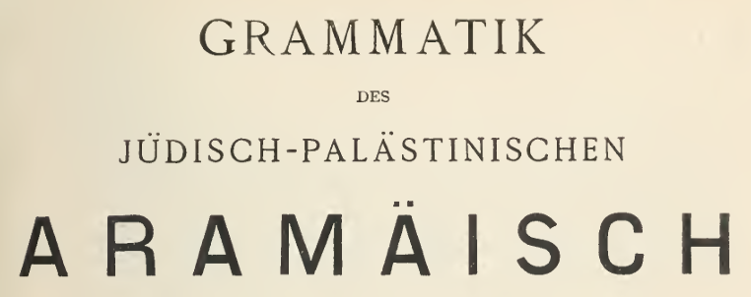

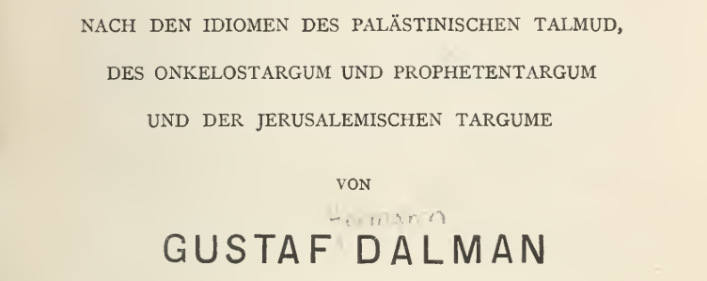



Он все расписывает через породы, например *palpel* (это традиционный подход в грамматиках иврита-арамейского)

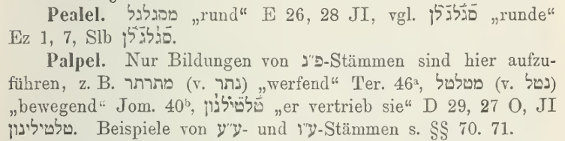

Но и отдельно перечисляет 4к – просто списки, разделяя только *отыменные* и *остальные*

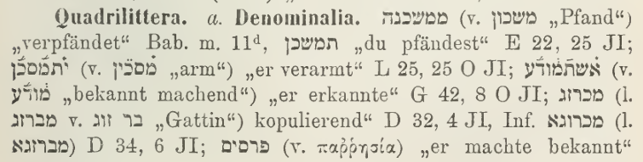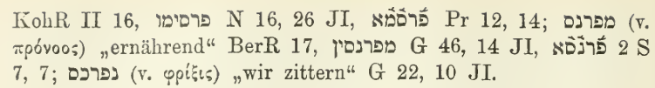

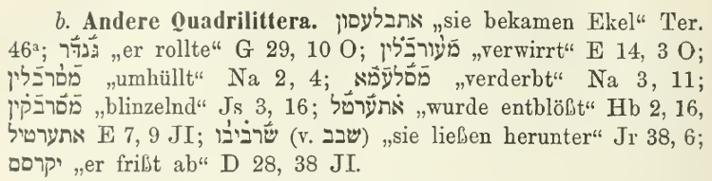

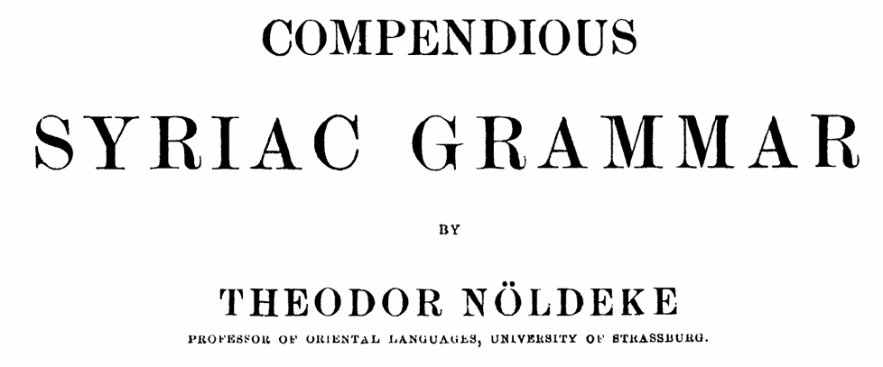

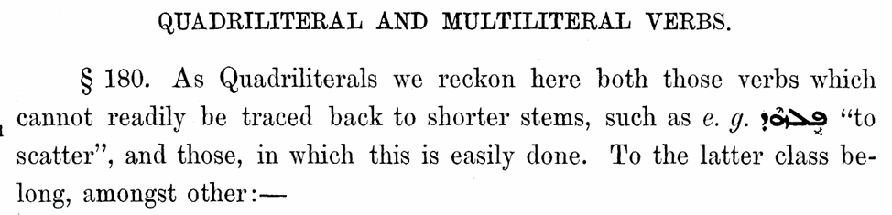

Все-таки разделяет те, у которых есть 2-3к источник, и те, у которых нету. Перечисляет те, у которых есть:

- каузативы (шафель) (1), глаголы с префиксом sa- (их мало) (2);

- деноминативы с –n (3), деноминативы с –i (4), деноминативы с редупликацией 3 радикала (5);

- редупликация от корней 3к в помощью инфикса w (pwll) (6);

- редупликация двух радикалов (plpl) (7);

- с инфиксом y или w (pyʕl / pwʕl) (8)

(после скринов еще продолжение)

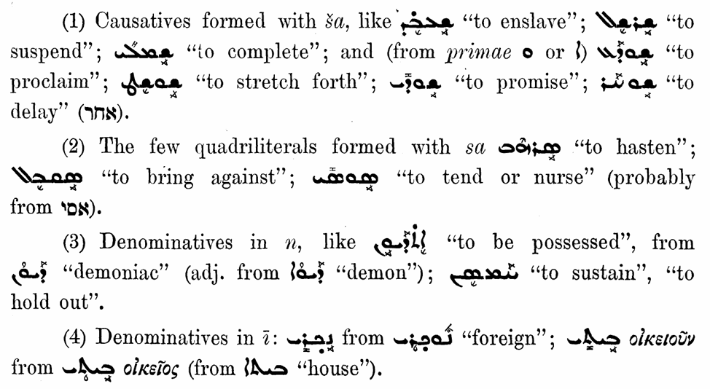

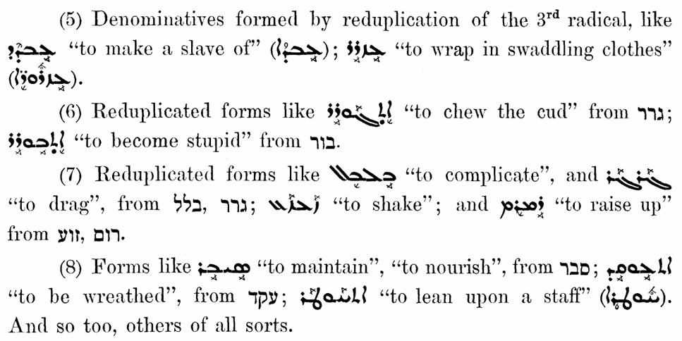

Почему-то отдельно пишет «простые деноминативы» в т.ч. от заимствований; хе-хе, можно было с них начать.

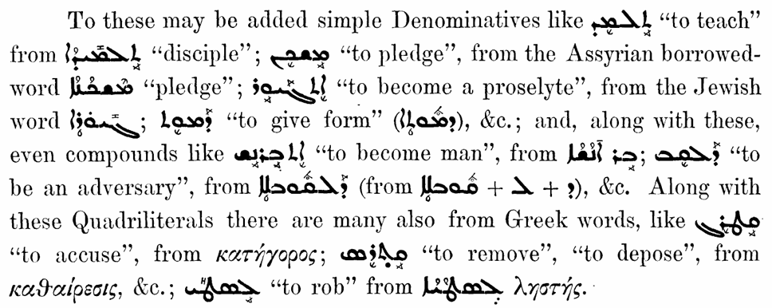

А модель – пишет, что паэль/этпааль

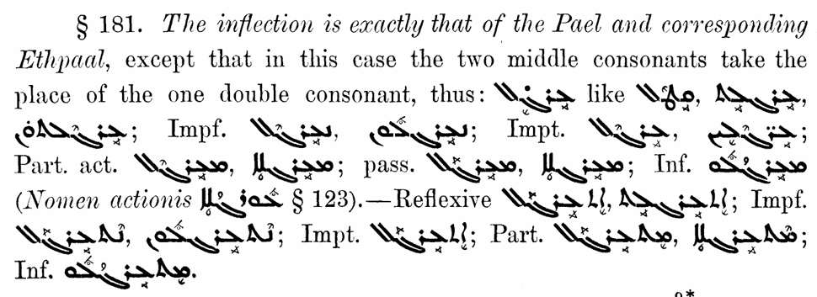

Важное дополнение:

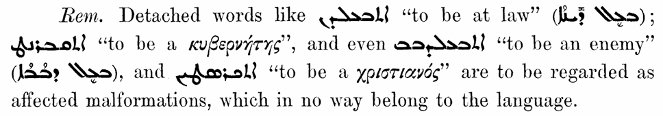

Всякие образования от словосочетаний – это, мол, не считаем. Это malformations.

Бонусы ☺

Ястров Туройский пишет, что 4к бывают свои и заимствованные из арабского, а еще – те, которые заимствованы не как корень, а как основа, и у них парадигма отличается (с. 87)

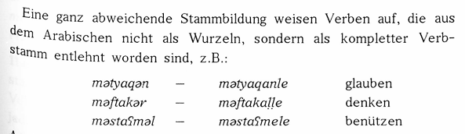

Сигал (учебник мишнаитского иврита, хехе)

В группе 4к выделяет: редупликацию (*pilpel*), удвоение 3 радикала (*piʕlel*), аугменты (порода *šafʕel* и вставка *r*) и отыменные (разные).

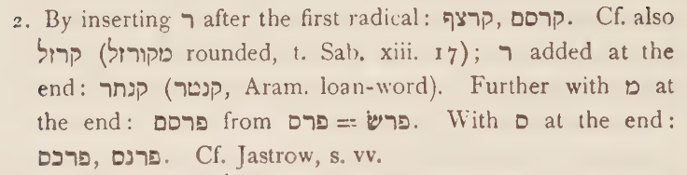

Этот реш может нам пригодится ☺

Суммируем, что мы можем делать с 4к:

- поменять породу на II или выделить в особую;

- выделить 4-y и 3=4 (\**paʕlel*), как Арнольд

- выделить породу *paʕlal / paʕlel* (как Абу Исмаил)

- в группы с особыми консонантами, которые спрягаются иначе, напр. *b/p* (как Абу Исмаил)

- разделить на псевдо и тру (как Ковелл)

- некоторые глаголы 3к (со слабыми консонантами) восстанавливать в уме до 4к (как многие делают)

- разделить 4к на образованные от 2-3к и от существительных;

- описать все, что можно, через особые породы от 2-3к (как многие арамейские грамматики)

- сортировать арабизмы на корень и основу

- выделить отдельно группу со вставным реш

- ну и понятно, что мы можем пытаться выделить группы значений, хотя значения породы пиэль – дело мутное еще с библейских времен.

А теперь про наши глагольчики из словаря.

Пока мы только выбрали глагольные корни, которые в словаре Арнольда даны как 4к (то есть еще предстоит перебрать особые случаи, м.б. что-то добавится). Получилось ок. 230 словарных статей.

Общие замечания:

- глаголы 4к помечены в словаре (пока) как породы I и I2, причем не у всех есть оба варианта;

- не для всех глаголов даны примеры из корпуса;

- для части глаголов – только древние контексты (т.е. доарнольдовские);

- для части АРНОЛЬДОВСКИХ – явно особые значения, поэтические. То есть это может быть словотворчество в произвольной форме (ну и хорошо, кто ж против).

По смыслу у нас выделяются:

- туда-сюда движение

- повторяющееся действие, включая

- повторяющиеся звуки, включая

- звукоподражания

- и всякое злое, типа ругаться и бить

Итак, примерно 232 статьи – по Арнольду, но если их объединить, то получится меньше.

2 ʕnfṣ - без контекстов

@I ʕanfeṣ, yʕanfeṣ

mit den Füßen stampfen, aufstampfen (Tiere, oder vor Wut oder Trotz) - präs. 3 sg. m. ḥmōra mʕanfeṣ b-ruġrōye der Esel stampft mit seinen Füßen

{стр. 99}

топать ногами (про зверушек, или про злость)

+++

76 √√√ḥrfṣ - Джуббадин

[alter Hafʕel zu رفس cf. LESLAU 1937]

@I ḥarfeṣ, yḥarfeṣ

strampeln, zappeln, stampfen (mit den Beinen) - präs. 3 sg. m. 🄹 ʕamḥarfeṣ (das Rind) stampft mit den Beinen II 75.73

{стр. 385}

шлепать, ерзать, топать (ногами)

6 ʕrčl – Джуббадин

@I 🄹 ʕarčel, yʕarčel

walzen, glattwalzen - präs. 3 sg. m. mʕarčēl lanna ʕaččōra er walzt das Dach glatt II 1.11 - perf. 3 sg. m. ib ʕarčel (der Dreschplatz) muß plattgewalzt sein II 25.13 → ʕčl; 🄼 → ʕkl → ʕrkl; 🄱 → tḥl

{стр. 106}

+++

7 ʕrkl - Маалула

[ܥܪܓܠ] 🄼

@I ʕarkel, yʕarkel

(Dach) walzen - subj. 3 sg. m. yīb yʕarklell ʕakkōra wenn er das Dach gewalzt hätte IV 62.25 - präs. 3 pl. m. mʕarklill lanna ʕakkōra sie walzen das Dach - perf. 3 sg. m. yīb ʕarkīll ʕakkōra wenn er das Dach gewalzt hätte IV 62.19; cf. → ʕkl; 🄹 → ʕrčl, → ʕčl; 🄱 → tḥl

{стр. 109}

Прокатывать крышу

19 √√√bḥpš – без контекстов

[syr-arab. baḥbaš SAL. /LEN. S. 52 < ܒܚܫ cf. NENA Zakho SABAR S. 110 bxš]

@I bahpeš, ybahpeš

(1) stöbern, wühlen, tasten, betasten;

(2) flirten, kokettieren, anbändeln (mit jdn.) - präs. 3 pl. m. 🄼 nimbaḥəpšin bēn baʕḏ̣innaḥ wir flirten miteinander; vgl. → brbs

@I2 🄼 čbaḥpaš, yičbaḥpaš

betastet werden

cf. → blḥš u. → plpš

{стр. 160}

+++

22 √√√blḥš – контекст есть, но древний

[jüd.-bab. בלש , cf. KAMIL 24 u. SPITALER 204; cf. NENA Zakho SABAR S. 110 bxš]

@I 🄼 balḥeš, ybalḥeš

betasten, tasten (nach ʕal-), jd-n durchsuchen - präs. 3 sg. m. mbalḥeš B-NT q 12; cf. bḥpš; 🄱 → blkš

@I2 🄼 čbalḥaš, yičbalḥaš

betastet werden, durchsucht werden

{стр. 165}

щупать? нажимать на что-то?

+++

137 √√√plpš - Маалула

[cf. sam. בלש, cf. syr.-arab. falkaš, falfaš u. baʕbaš DENIZEAU 1960, S. 37, 398 u. 399]

@I 🄼 palpeš, ypalpeš

stöbern, herumsuchen - präs. 3 pl. m. mpaləpšin IV 34.45

@I2 🄼 čpalpaš, yičpalpaš

gestöbert werden

cf. → bḥpš u. blḥš

{стр. 639}

рыться, рыскать

84 √√√klkš - Маалула

[cf. → kškš] 🄼

@I kalkeš, ykalkeš

einsammeln, aufsammeln - prät. 1 sg. kalkšiččil bizrō ich sammelte die Kürbiskerne ein III 80.29

{стр. 429}

собирать

+++

89 √√√kškš 1 – тоже Маалула

[jüd.-aram. כשכש JASTROW M. 1903 S. 676, MACUCH 1992 S. 224; cf. كشكش]

@I kaškeš, ykaškeš 🄼

Holz sammeln - präs. 1 sg. m. nimkaškeš IV 73.2

{стр. 440}

собирать дрова – посмотреть, есть ли там слово «дрова»

Явно вставленный w

210 √√√zʕwḳ

[cf. ܙܥܩ → zʕḳ]

@I zaʕweḳ, yzaʕweḳ

schreien - präs. 3 pl. m. 🄼 mzaʕwḳin III 19.11; → zʕḳ

{стр. 955}

+++

216 √√√zwʕḳ

[cf. → zʕḳ]

@I zawʕeḳ, yzawʕeḳ

schreien, brüllen - präs. 3 sg. m. 🄼 mzawʕeḳ IV 18.20 - präs. 2 sg. m. čimzawʕeḳ J 42

{стр. 969}